INVERTO amplía su equipo directivo en España con la incorporación de José Carande Morgado como Managing Director

- INVERTO es la filial de BCG especializada en la gestión de compras y cadena de suministro y optimización del gasto

- José Carande Morgado liderará el equipo junto con el actual Managing Director, Manuel Berlanga Díaz.

- Inverto abrió su oficina en Madrid el pasado mes de octubre y esta incorporación viene motivada por el crecimiento del negocio y su alta demanda de servicios desde entonces.

Madrid, XX de junio de 2024. – INVERTO, filial de la consultora estratégica Boston Consulting Group (BCG) especializada en gestión de compras y cadena de suministro, ha reforzado su dirección en Madrid con la incorporación de José Carande Morgado como Managing Director (MD). INVERTO abrió su nueva oficina en Madrid el pasado mes de octubre y esta incorporación viene motivada por el crecimiento del negocio y la alta demanda de servicios de clientes que, desde entonces, buscan mejorar sus operaciones de compras y optimizar su cadena de suministro.

El equipo directivo de INVERTO en España, compuesto por José Carande y Manuel Berlanga Diaz, continuarán colaborando estrechamente con empresas españolas para maximizar el impacto de las compras en sus organizaciones, mientras siguen expandiendo el equipo y fortaleciendo las capacidades en España.

José Carande cuenta con más de 20 años de experiencia en consultoría estratégica enfocada en la mejora del rendimiento y la eficiencia. Ha colaborado con grandes empresas en España, especializándose en la reducción estratégica de costes, la gestión integral del gasto, la definición e implantacion de modelos operativos de Compras y la transformación digital de la Función. Ha liderado proyectos para organizaciones en múltiples sectores, como banca, seguros, energía, utilities y telecomunicaciones.

José Carande estudió ingeniería industrial en la Universidad Politécnica de Madrid y realizó un PDD en Administración de Empresas en el Instituto de Empresa (IE). También ha sido profesor en varios cursos de postgrado sobre aprovisionamiento y gestión de la cadena de suministro en la Universidad Politécnica de Cataluña (UPC) y en el Instituto Químico de Sarrià (IQS).

Philipp Mall, Managing Director de INVERTO que lidera los equipos de Alemania, Austria, Italia y China, comenta: “Con su experiencia intersectorial y experiencia en el mercado, José reforzará aún más nuestro equipo en España y ayudará a potenciar nuestro fuerte crecimiento".

Por su parte, Pelayo Losada, Managing Director, Partner en BCG Madrid y responsable del área de operaciones para Iberia y Suramérica, apunta: "Cuando mejoran sus operaciones de compras, la compañías pueden generar ventajas competitivas más allá del ahorro de costes, como incrementar la resiliencia de la cadena de suministro o potenciar el impacto que generan en materia de ESG. La incorporación de José Carande al equipo de INVERTO en España refuerza nuestras capacidades para ofrecer un apoyo aún más amplio a nuestros clientes en estos aspectos”.

José Carande asume su nuevo cargo con compromiso y entusiasmo: "El fuerte crecimiento de INVERTO en todo el mundo demuestra que la eficiencia es una prioridad absoluta para los equipos directivos de las grandes empresas. Además, la regulación y la complejidad e interconexiones de las cadenas de suministro actuales plantean nuevos retos en la gestión de compras. Todo ello lleva a las compañías a buscar una mayor orientación estratégica en estas áreas clave para el negocio. Estoy encantado de formar parte de esta historia de éxito".

FOTO:

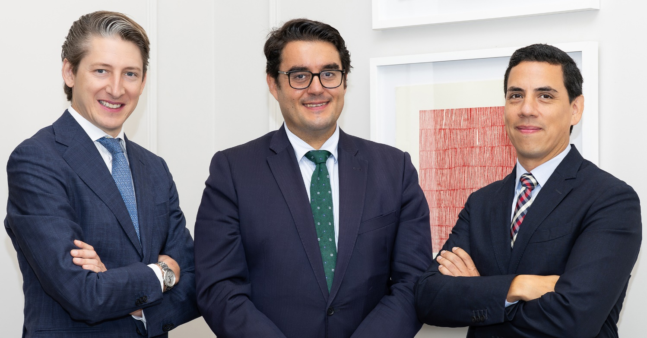

De Izquierda a Derecha: Pelayo Losada Managing Director & Partner BCG; José Carande Morgado, Managing Director INVERTO; Manuel Berlanga Diaz, Managing Director INVERTO

Acerca de Boston Consulting Group

Boston Consulting Group (BCG) es una empresa global líder en consultoría estratégica. Cuenta con 30.000 empleados y más de 100 oficinas en 50 países. BCG trabaja con empresas responsables, instituciones públicas y agentes sociales para abordar sus retos más importantes y capturar las mejores oportunidades.

Colaboramos con nuestros clientes para crecer, generar ventaja competitiva sostenible y tener un impacto positivo en la sociedad. Nuestros equipos globales combinan conocimiento y experiencia en una variedad de sectores y funciones. Trabajamos con un modelo único de colaboración para ayudar a nuestros clientes a prosperar y a hacer del mundo un lugar mejor.

Más información: www.bcg.com, Twitter, Instagram & LinkedIn

Acerca de INVERTO

Como consultora de gestión internacional, INVERTO es uno de los principales especialistas en gestión estratégica de compras y cadena de suministro de Europa. La consultora apoya a las empresas desde el desarrollo de la estrategia hasta su implementación y las acompaña en la digitalización de las compras. Como filial del Boston Consulting Group, INVERTO identifica y materializa el potencial de optimización de procesos y reducción de costes de sus clientes y apoya el establecimiento de cadenas de suministro resilientes que cumplan criterios de sostenibilidad. En proyectos de transformación integral, INVERTO es el socio de confianza para mejorar el rendimiento de la organización de compras.

INVERTO cuenta con más de 500 empleados en 14 sedes de 11 países. Sus diversos equipos internacionales cuentan con una amplia experiencia en diversos sectores y funciones. Entre sus clientes figuran corporaciones internacionales y medianas empresas de todos los sectores, así como las principales empresas de capital riesgo del mundo.

Para más información, visite www.inverto.com/en/

CONTACTO PRENSA

BCG Spain
Natalia Escorial: escorial.natalia@bcg.com

INVERTO Spain S.L. -
Ina Ullrich - Directora de Relaciones con la Prensa - Correo electrónico: iullrich@inverto.com

